Inhoud
Start Audacity 2
Geluid opnemen 3
Geluid afspelen (test) 4
Geluid opslaan 5
Exporteren 6
Geluid bewerken 6
Knippen van geluidsfragmenten 6
Versterken van geluidsfragmenten 7

Start Audacity
Audacity is een gratis pakketje om geluid op te nemen en te bewerken. Je kunt het op iedere computer installeren, ook thuis.
Op school vind je Audacity op sommige computers in MOC bij één van de talen of bij informatica. Is Audacity niet aanwezig, dan kun je het ook starten vanaf een usb-stick)
- Usb-stick: zoek de verwisselbare harde schijf
- Open het mapje Audacity 1.3 bèta (unicode)
- Dubbelklik op Audacity.exe
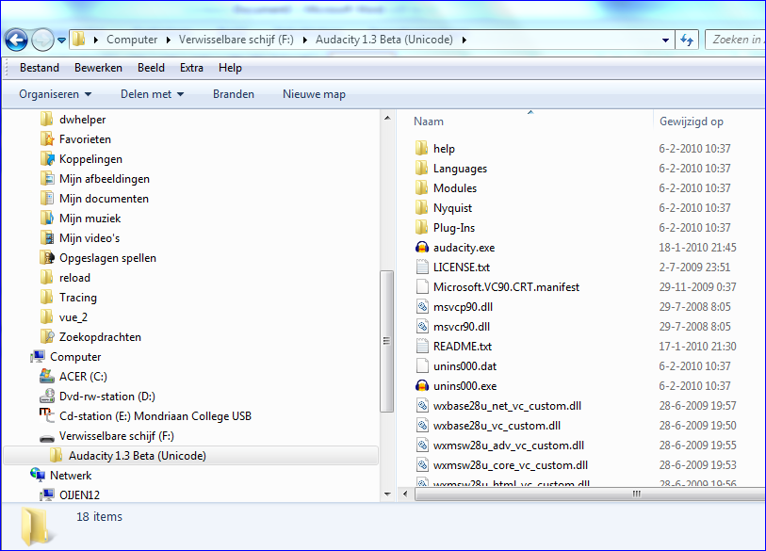
Dubbelklik op audacity.exe
- Als het helpscherm wordt getoond bekijk het dan kort en klik op ok.
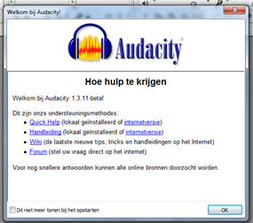
Nu verschijnt het normale Audacity-scherm.
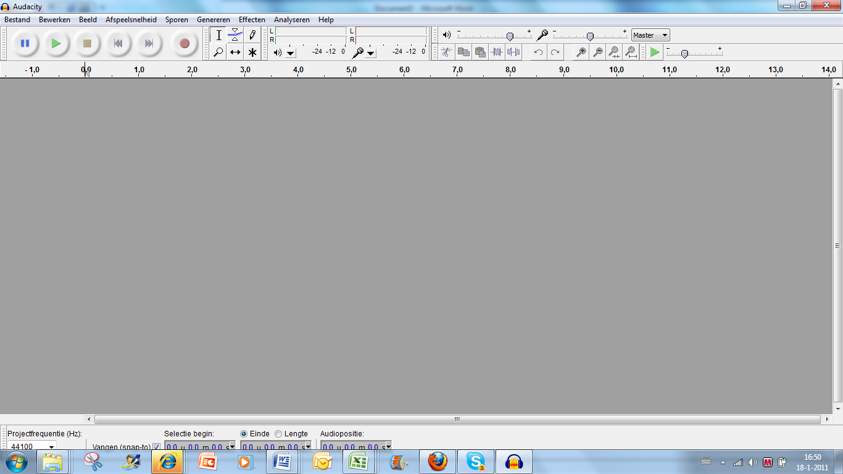

Geluid opnemen
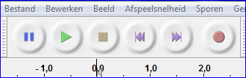
Stoppen met opnemen
opnemen

- Druk op de rode knop om geluid op te nemen. Er verschijnt een balk in beeld waarin je ook de sterkte van de opname kunt zien
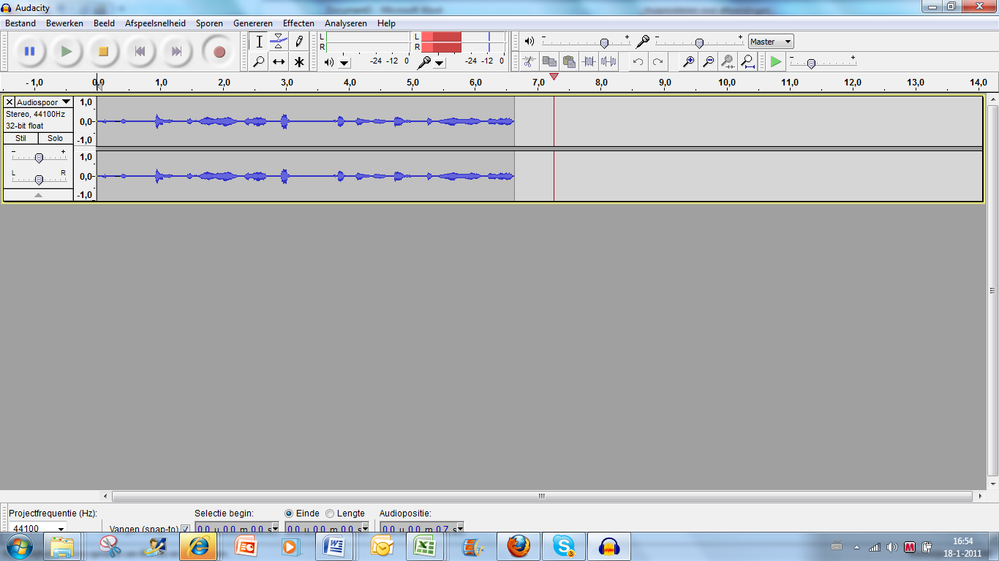
- Met de gele vierkante knop kun je de opname stopzetten.
- Ben je gestopt en wil je daarna verder met opnemen (aansluitend opnemen)? Gebruik dan Shift-rode knop.

Geluid afspelen (test)
Afspelen pauzeren
afspelen

- Druk op het groene pijltje om je opgenomen geluid af te spelen. Zo kun je zien of de kwaliteit goed genoeg is. D.m.v. een wijzer kun je precies zien waar je bent in de opname.
- Met de blauwe knop met de twee streepjes kun je het afspelen pauzeren.

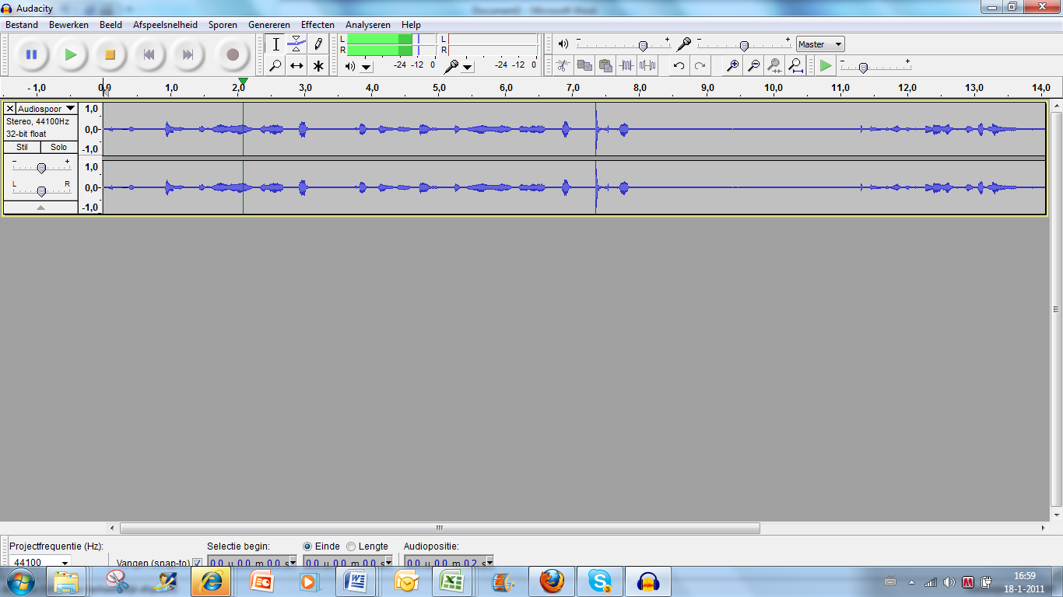
wijzer

Geluid opslaan
Je kunt het geluid op twee manieren opslaan. Als project. Dit doe je als je het geluid dat je hebt opgenomen nog wilt bewerken. De tweede manier is als export. Dit doe je wanneer je tevreden bent over het geluid dat je hebt opgenomen. Bij het exporteren kun je het formaat kiezen waarin je geluid wordt opgeslagen. Tip: mp3 is een wijdverbreid formaat dat bijna altijd bruikbaar is.
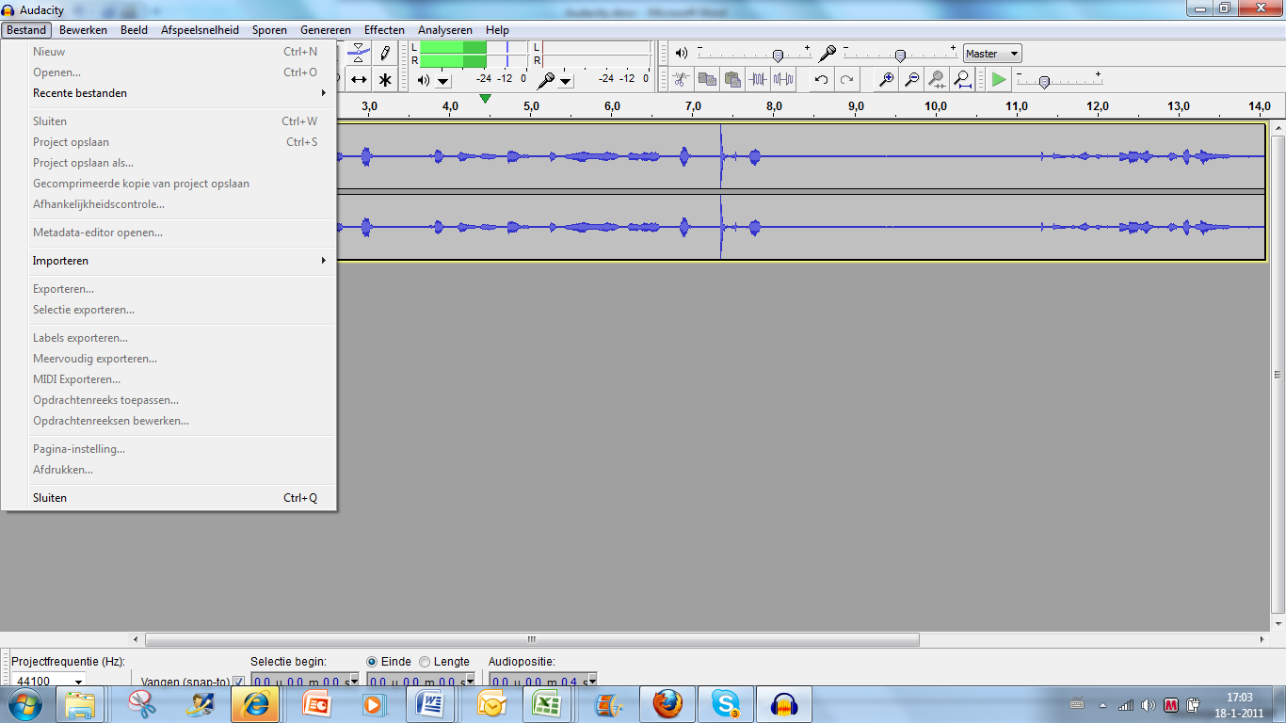
Export (bijv. mp3)
project

Exporteren
- Klik linksboven in het scherm op ‘bestand’.
- Kies in de uitklaplijst voor exporteren. Het volgende scherm verschijnt
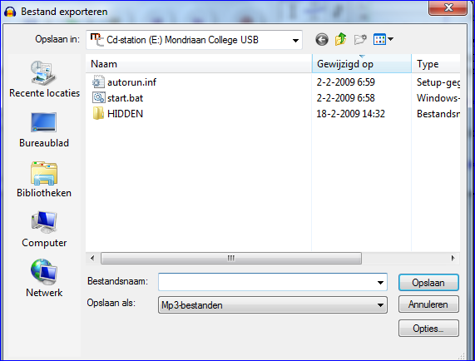
Kies de plaats waar je het bestand wilt opslaan
Kies het juiste type bestand
- Kies het juiste type bestand bij opslaan als. Meestal is mp3 een goede keuze. Een mp3-bestand kan in Moviemaker bijvoorbeeld gemakkelijk aan een film worden toegevoegd.
- Kies de plaats waar je het bestand wilt opslaan.
- Klik daarna op opslaan.

Geluid bewerken
In Audacity kan geluid bewerkt worden. Dit kan heel handig zijn als je bijvoorbeeld maar een stukje van een opname nodig hebt of als je geluid hebt opgenomen dat te zacht klinkt.
Audacity kan zowel overweg met geluid dat ook via Audacity is opgenomen als met een mp3-file dat in Audacity wordt ingelezen.

Knippen van geluidsfragmenten
Door in de grijze balk te gaan staan, de linkermuisknop vast te houden en te slepen, kun je een gebied selecteren.
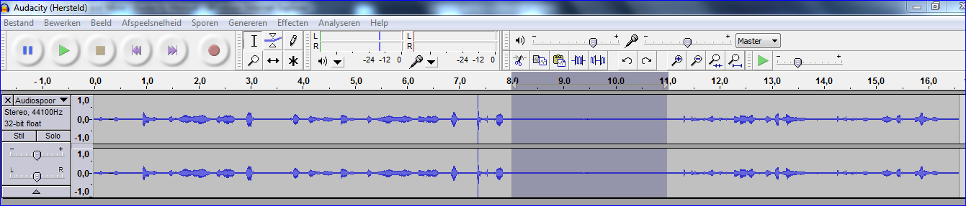
Klik je daarna op knippen dan wordt dat stukje uit de opname geknipt.
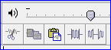
knippen

Versterken van geluidsfragmenten
- Selecteer het gebied binnen het fragment dat versterkt moet worden
- Klik bovenin op effecten en daarna op versterken
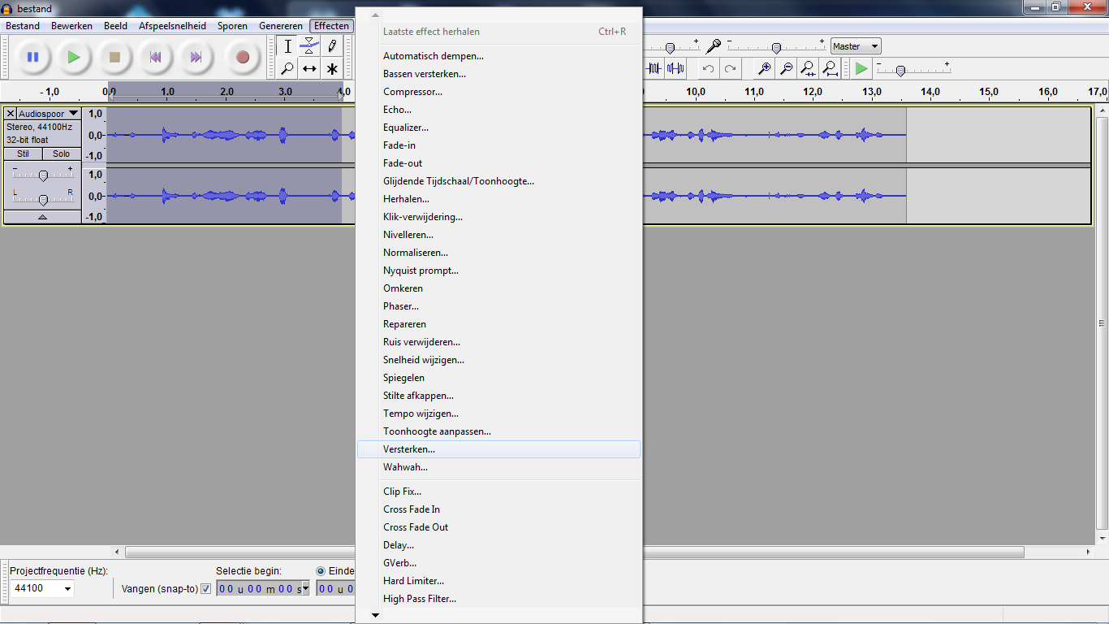
2.Klik op effecten
1.Selecteer het gebied
3. Klik op versterken
- Het versterken-scherm verschijnt
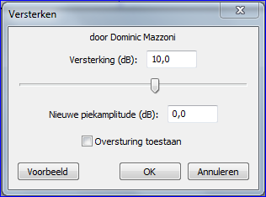
- Vul een nieuwe piekamplitude in. Experimenteer tot je een waarde hebt gevonden die het geluid voldoende versterkt. Via de voorbeeld-knop kun je steeds testen wat het effect van je waarden is.
- Is de sterkte naar wens, klik dan oversturing toestaan aan en klik op ok.
- Je ziet nu de uitslagen van het versterkte stuk in de blauwe balk veel groter worden:
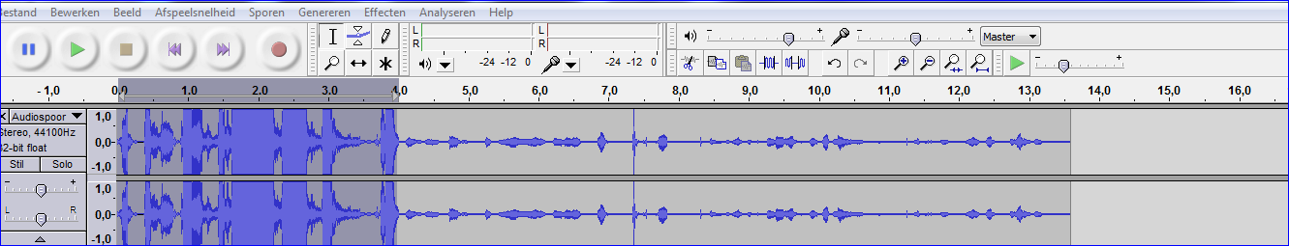
- Sla als laatste je bestand op en exporteer het naar bijv. mp3.

